- Buvusio knygyno patalpos, Laisvės g. 7-13, Dūkštas, Dūkšto sen., koordinatės – X: 6156287 Y: 646628;

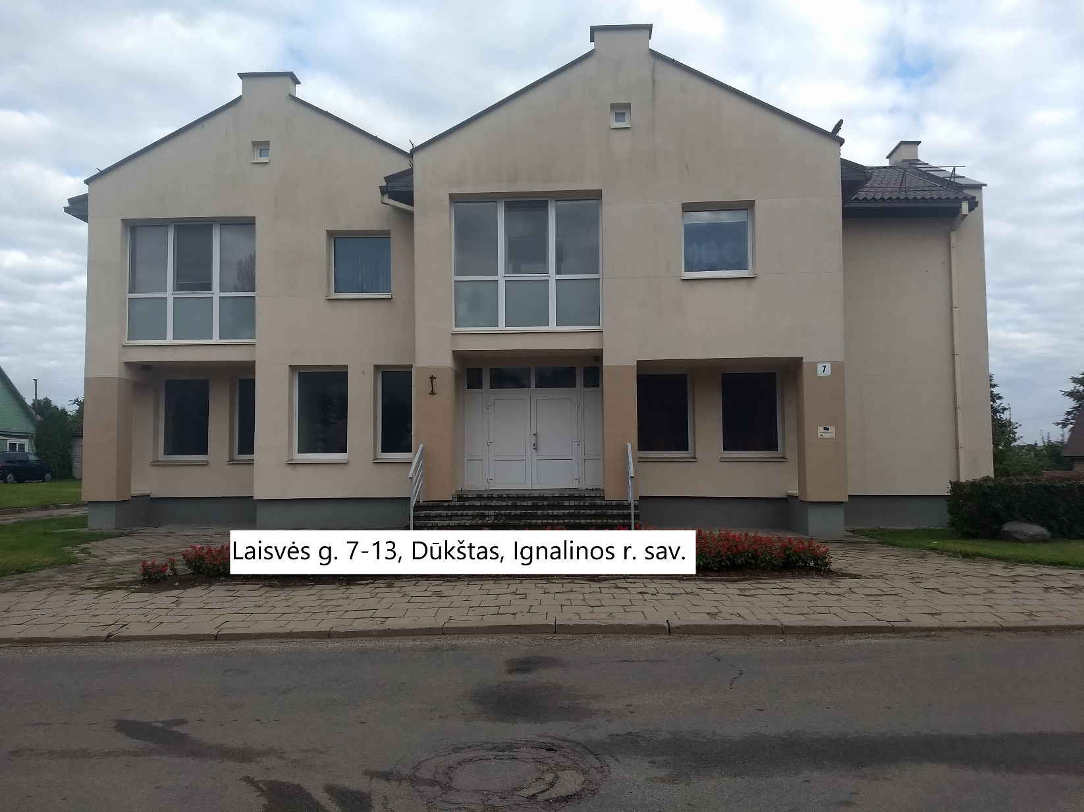
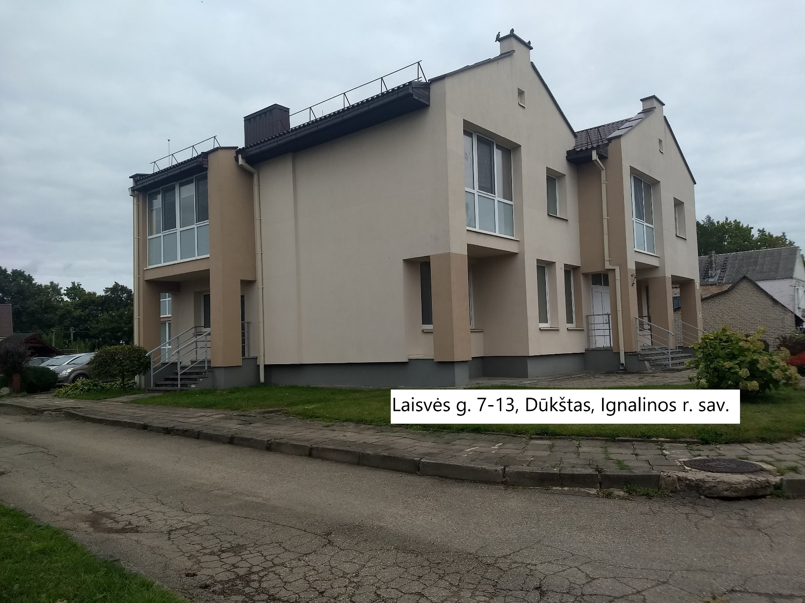

- Buvę policijos patalpos, Bažnyčios g. 4-2, Dūkštas, Dūkšto sen., koordinatės – X: 6156298 Y: 646688;


